玩教具制作与环创课程教学资源
李艳辉
- 教材
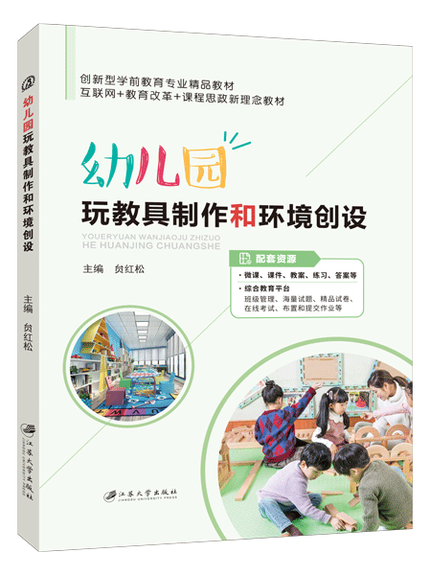采用贠红松主编的《幼儿园玩教具制作与环境创设》教材，本书分为两篇，即幼儿园玩教具制作篇和幼儿园环境创设篇。其中，幼儿园玩教具制作篇包括幼儿园玩教具制作指南、玩转纸材料玩教具、捏制泥材料玩教具、缝制纺织材料玩教具、改造废旧材料玩教具和发现自然材料玩教具；幼儿园环境创设篇包括幼儿园环境创设指南、幼儿园班级环境创设和幼儿园公共区环境创设。本书结构清晰，内容全面，案例丰富，强调实践，可作为各类院校学前教育专业的教材，也可作为幼教工作者及幼儿家长学习的参考资料。

- 参考教材
幼儿园教育环境创设 | 赵娟 | 西南财经大学出版社
幼儿园教育环境创设 | 钟海宏 | 华东师范大学出版社

3、多媒体设备、手工实训室及各种手工材料（卡纸、剪刀、白乳胶、双面胶、水溶性彩笔、勾线笔等。

